Экологический уголок
«Заботливые друзья природы»

Для осуществления работы с детьми по экологическому воспитанию
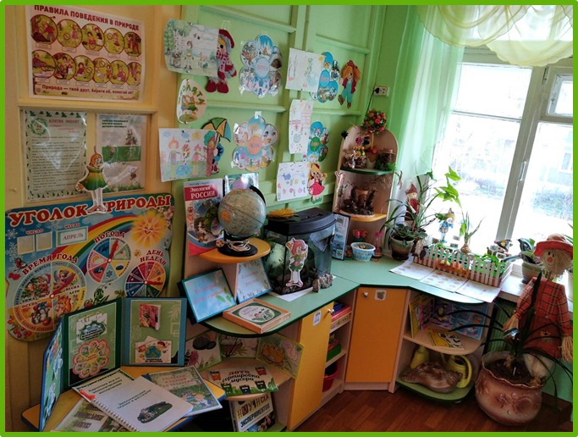
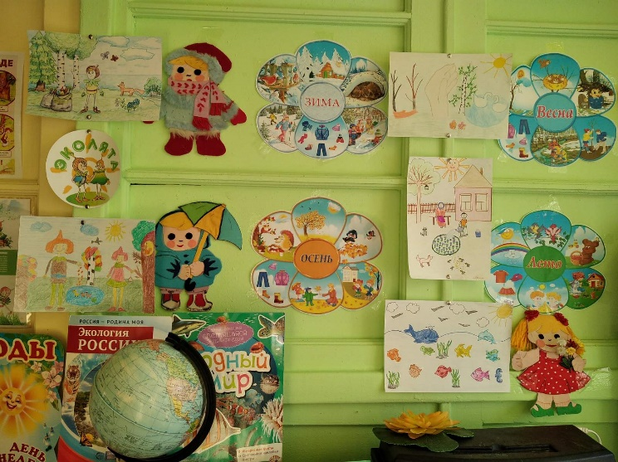
в нашей группе «Солнышко» создан экологический уголок.

Основной целью данного уголка, является воспитание у дошкольников экологической культуры и природолюбия, формирование у детей нового экологического мышления, способность осознавать последствия своих действий по отношению к окружающей среде, умение жить в гармонии с природой.
Уголок размещен в групповой комнате в доступной для детей зоне. Он является просветительской, игровой и научной зоной для детей и родителей. Это центр для наблюдений, экспериментирования, трудовых поручений. Дети имеют возможность максимально проявить активность и самостоятельность в познании окружающего мира. Дети могут в игровой форме прикоснуться к миру природы, познать ее тайны, законы, правила поведения, стать ее защитниками и друзьями.
Образы сказочных героев позволяют сделать образовательный процесс более интересным, а предлагаемый материал более легкоусвояемым.
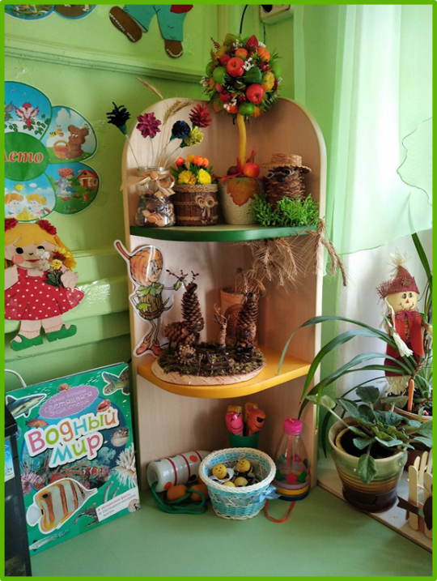
В центре стенда находится логотип «Эколят – дошколят», который знакомит всех с клятвой и девизом эколят.
Призывы о помощи планете отлично отражены в экорисунках ребят на природоохранную тему: «Береги планету нашу».
Ребята вместе с родителями делают различные поделки из природных материалов, которые тоже находятся в нашем экологическом уголке, и помогают детям не только развивать творчество, но и видеть прекрасное вокруг себя.
Творческие способности эколят показаны в зоне уголка «Мусор – это ресурсы», где размещены поделки из бросового материала.
Уголок включает в себя элементы живой природы – это комнатные цветы, за которыми дети ухаживают – поливают, моют листья. Это формирует у детей бережное отношение к растениям, заботу о живых существах, любовь к природе, а также развиваются трудовые навыки. Нами создан «Паспорт по уходу за комнатными растениями», который помогает нам с ребятами правильно ухаживать за растениями.
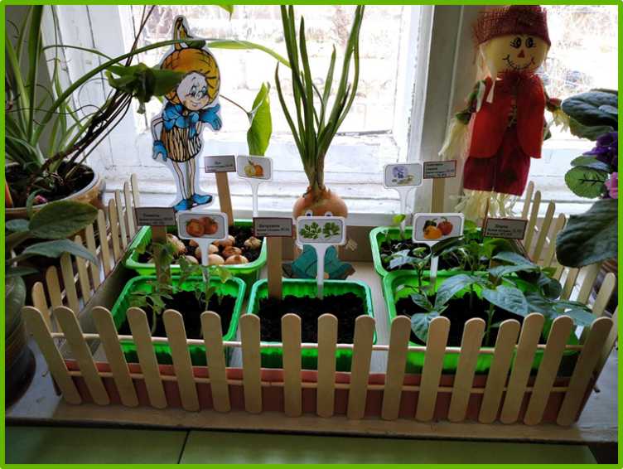
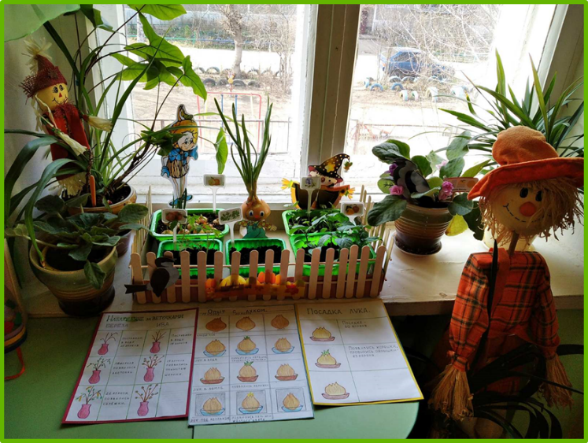

В зимне-весенний период на подоконнике располагается мини-огород, в котором растут лук, рассада овощных культур и цветов. Детям очень нравится наблюдать за растениями, поэтому мы проводим с ними опыты и эксперименты, которые затем фиксируем в дневниках наблюдений с помощью рисунков.
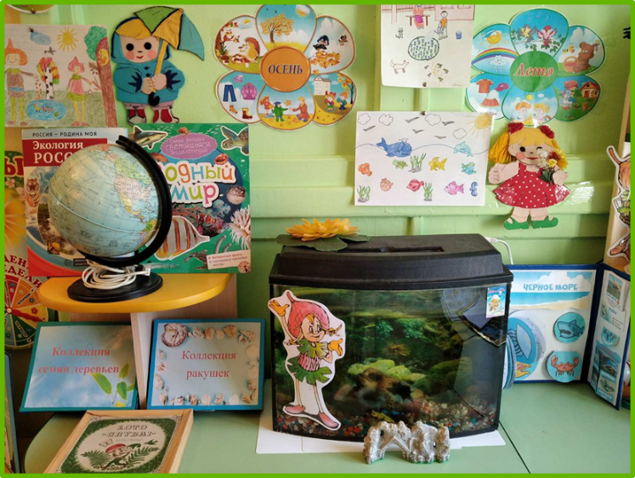
В процессе наблюдений за объектами природы в сочетании с трудом по уходу за ними, у детей формируются представления о растениях, их росте и развитии, изменениях в зависимости от сезона.
Также в нашем экологическом уголке есть аквариум с красивыми рыбками. Ребята с интересом наблюдают за ними, с удовольствием слушают рассказы воспитателя о среде обитания рыбок, и, конечно же, подкармливают.
Систематические наблюдения за состоянием погоды дети фиксируют в календаре погоды.
В экологическом уголке собраны художественные произведения о природе: сказки, рассказы, стихи, загадки.
В течении года совместно с детьми реализуются различные проекты. А результаты в виде макетов, коллекций, лэпбуков размещаются в уголке.
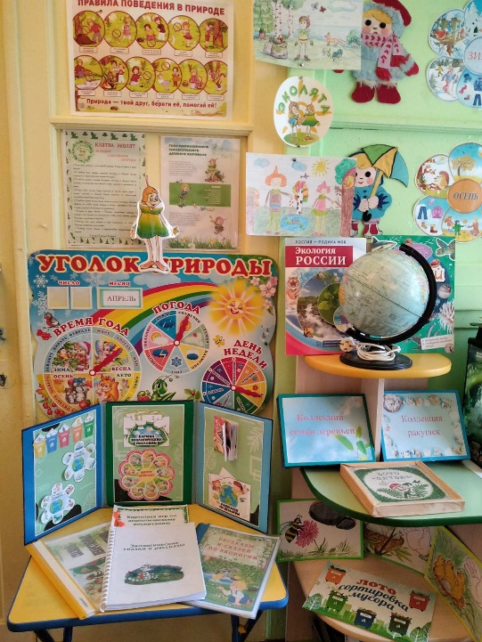
Здесь есть картотека дидактических игр экологического содержания, на закрепление знаний детей о правилах поведения в природе, обобщение знаний о сезонных изменениях в природе.
Такой уголок помогает лучше понять и запомнить материал по данной теме. Дети учатся самостоятельно собирать информацию, развивают мышление, речь, мелкую моторику, в игровой форме закрепляют знания, полученные в ходе НОД.
Уголок обновляется и наполняется в зависимости от времени года.
Еще мы можем похвастаться достижениями. Наши воспитанники стали участниками регионального отборочного этапа Всероссийского конкурса детского рисунка «Эколята – друзья и защитники Природы!», участниками Всероссийского урока «Молодые защитники природы» и стали ДИПЛОМАНТАМИ регионального экологического детского фестиваля «Праздник Эколят – Молодых защитников Природы» в номинации «Хранители Земли: дети - детям».
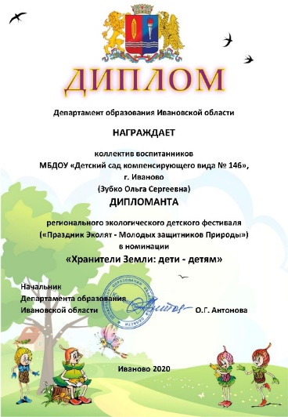
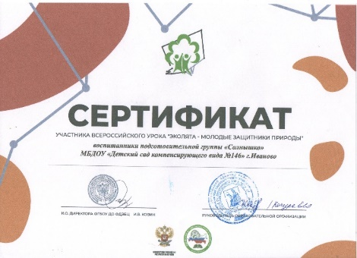
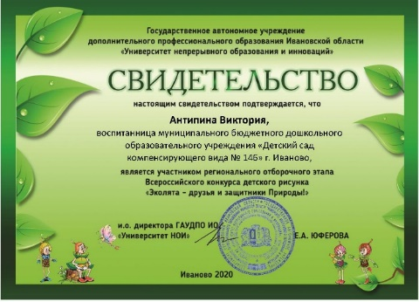

Педагоги ЛАУРЕАТАМИ регионального экологического детского фестиваля «Праздник Эколят – Молодых защитников Природы» в номинации «Челлендж «Убери-замени», являются организаторами Всероссийского урока «Эколята-молодые защитники природы».
